Lección 5: Restemos con objetos
- Usemos fichas para restar.

Calentamiento: Cuántos ves: Resta
¿Cuántos ves?
¿Cómo lo sabes?, ¿qué ves?
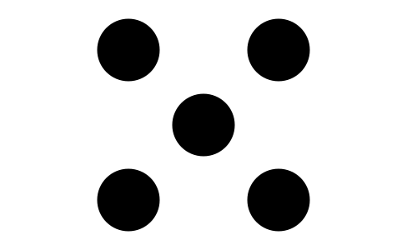
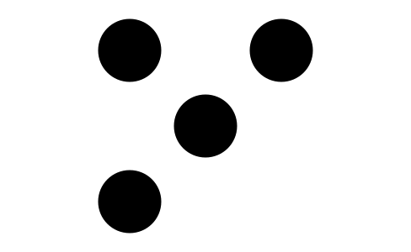
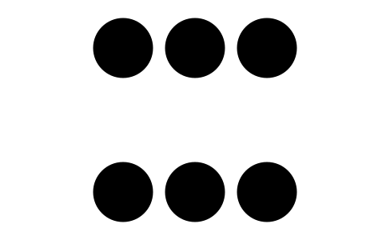
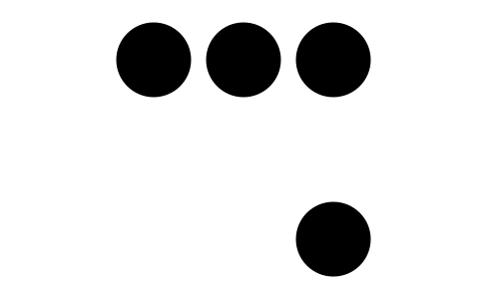

5.1: Restemos fichas
- Cuenta y separa 8 fichas.
Quita 3 fichas.
- Quedan
- 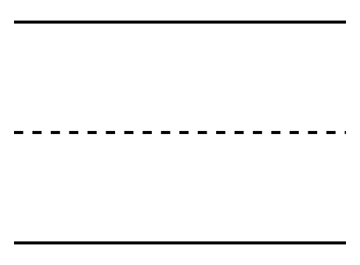
- fichas.
- Cuenta y separa 10 fichas.
Quita 6 fichas.
- Quedan
- fichas.
- Cuenta y separa 7 fichas.
Quita 1 ficha.
- Quedan
- fichas.
- Cuenta y separa 9 fichas.
Quita 3 fichas.
- Quedan
- fichas.

5.2: Conozcamos “Tableros de 5: Resta”
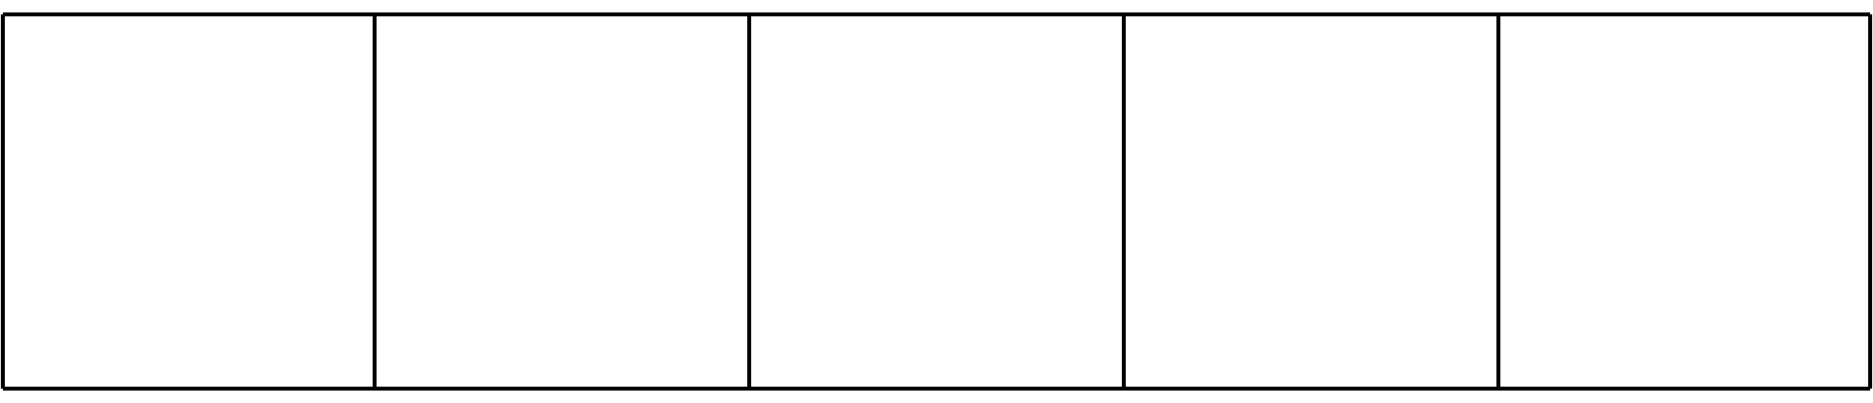

5.3: Centros: Momento de escoger
Escoge un centro.
Tableros de 5
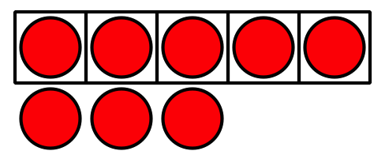
Lanza y suma
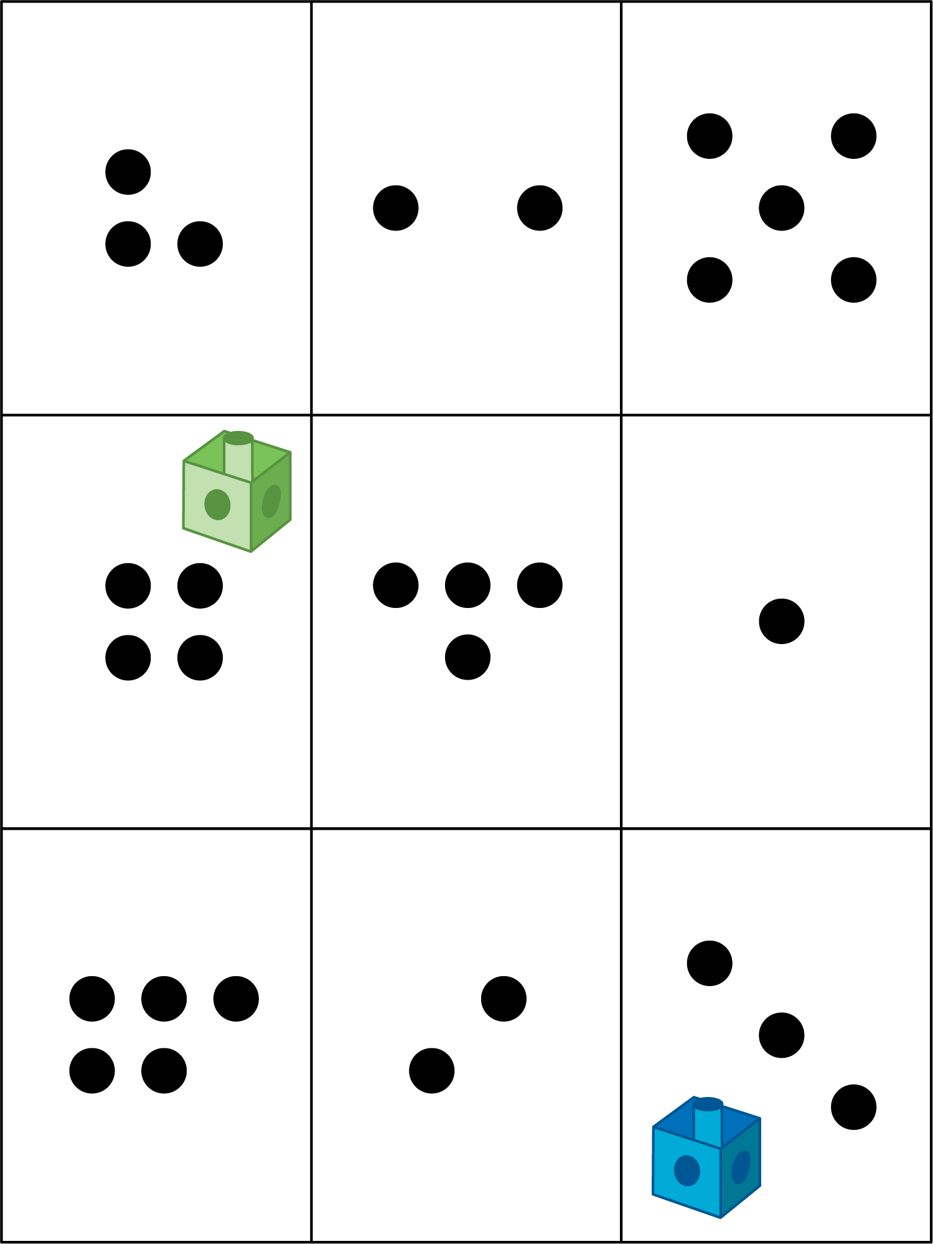
Mi mate-libreta
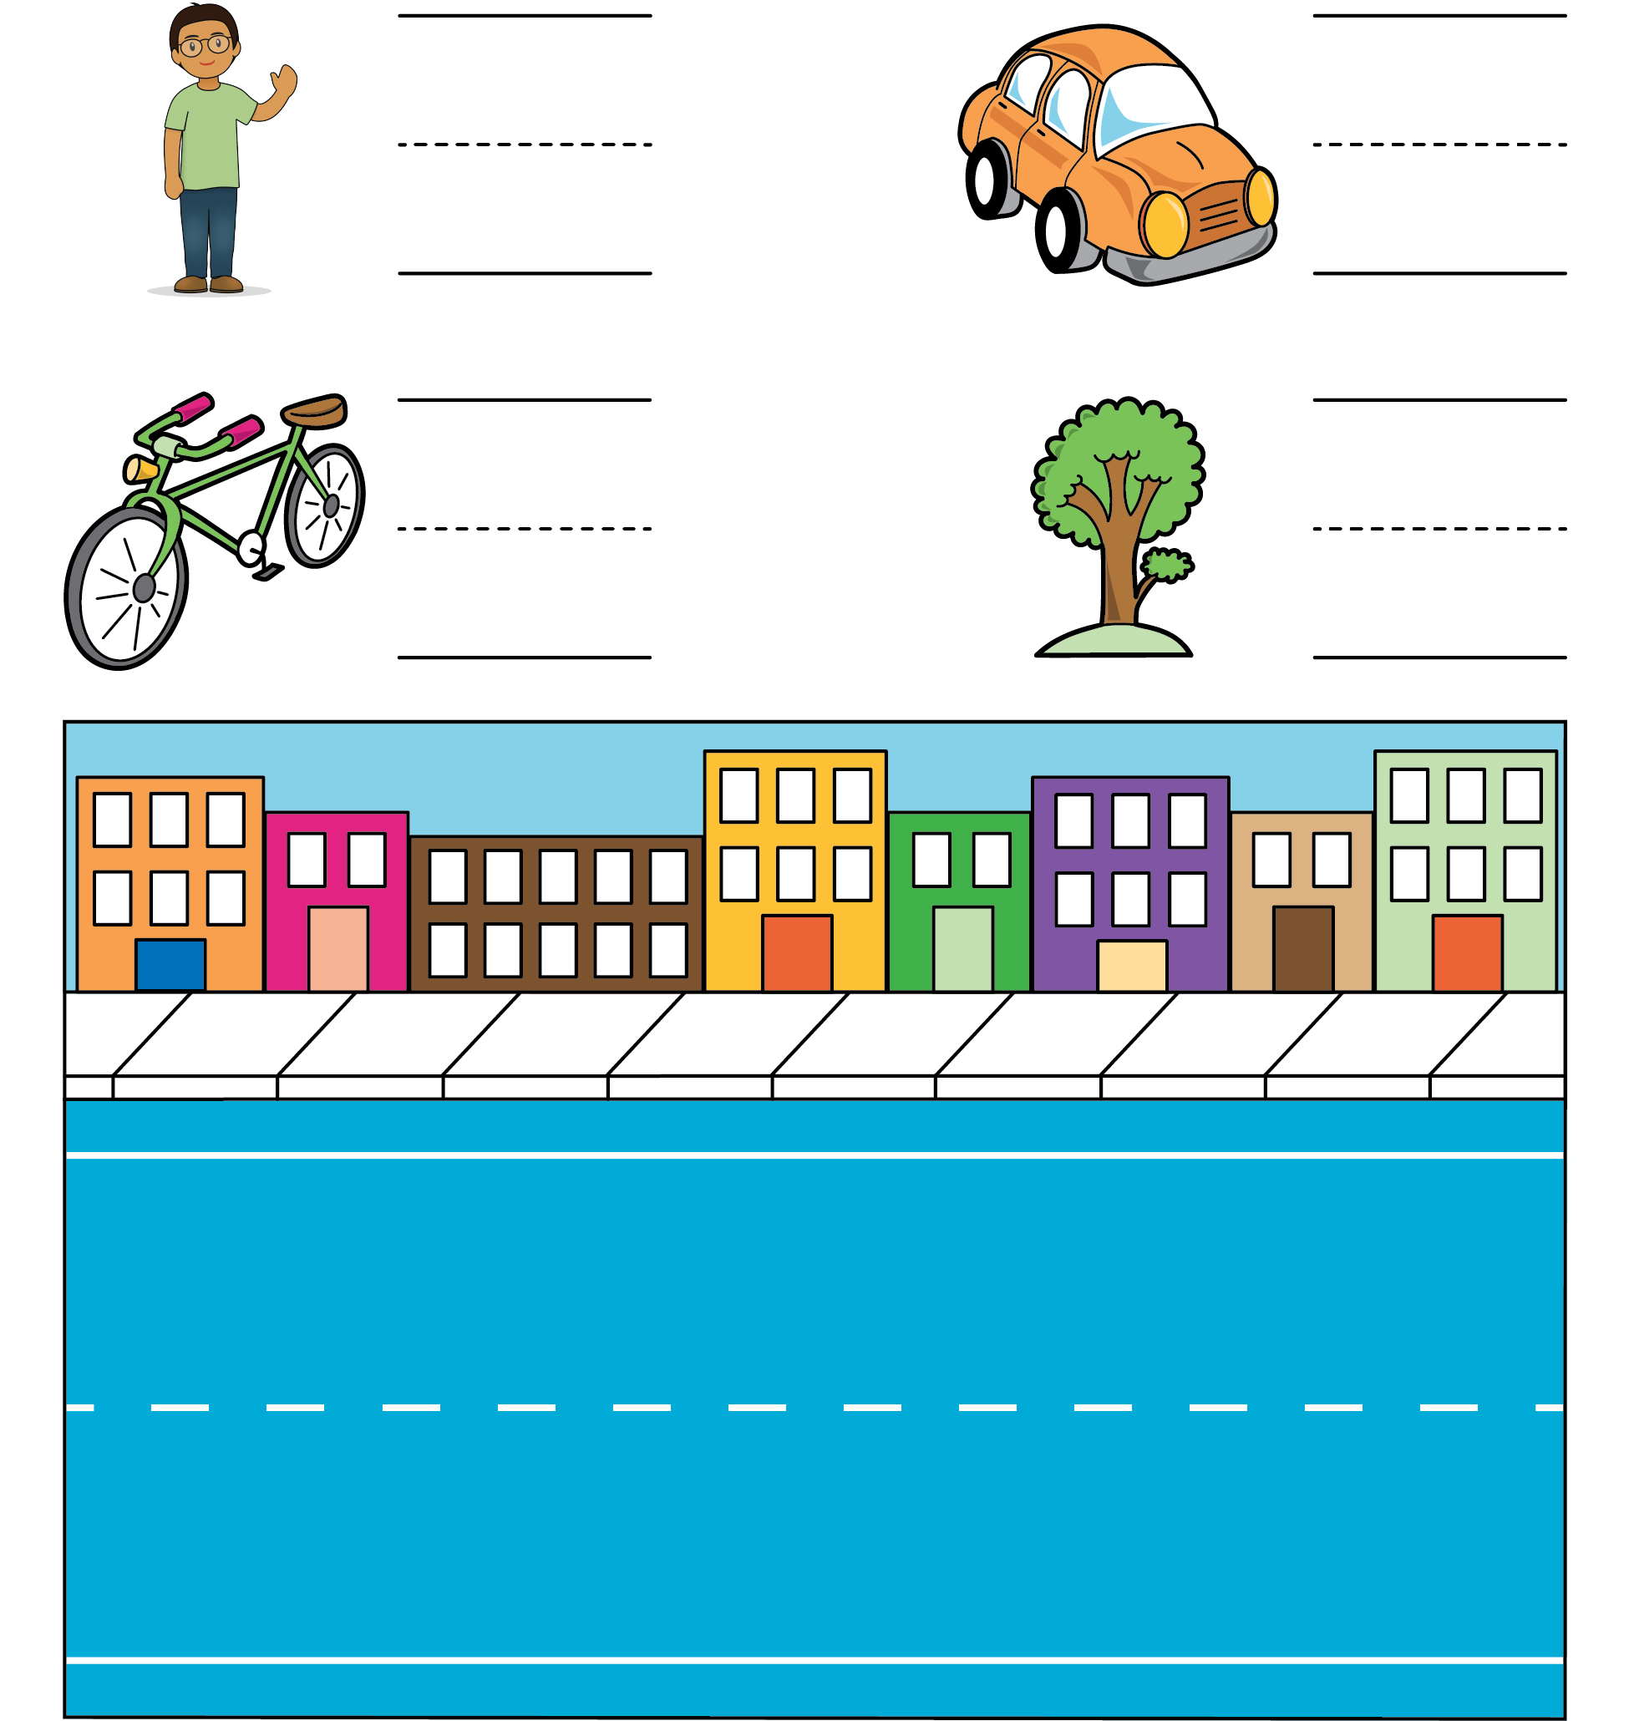
Haz una como la mía
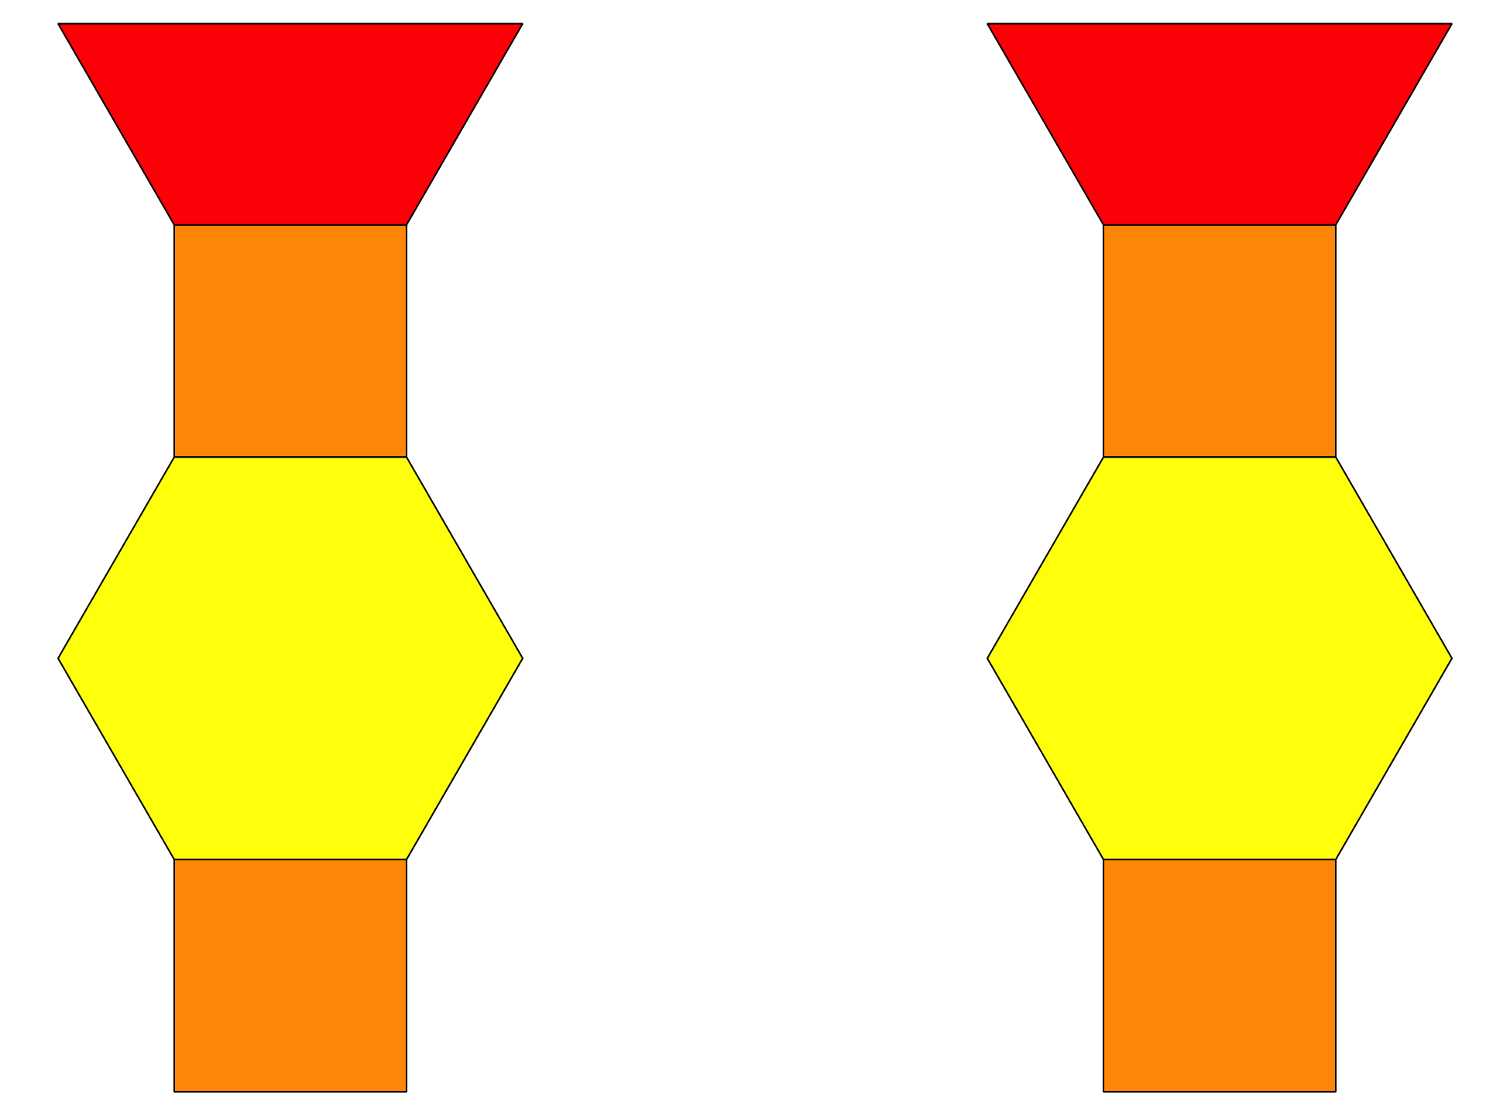

Section Summary
Section Summary En esta sección, contamos dos grupos de cosas para descubrir cuántos hay en total.

3 fichas amarillas y 4 fichas rojas es 7 fichas.
3 y 4 es 7.
Agregamos más cosas y descubrimos cuántas había en total.
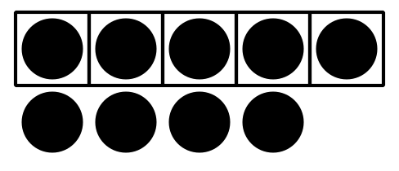
Había 5 fichas en el tablero de 5 y agregamos 4 fichas más.
5 y 4 es 9.
Restamos, o quitamos, algunas cosas y descubrimos cuántas quedaban.
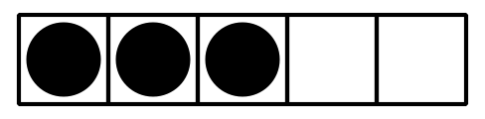
Había 5 fichas en el tablero de 5 y quitamos 2 de ellas.
5 quitando 2 es 3.
© CC BY 2021 Illustrative Mathematics®

